
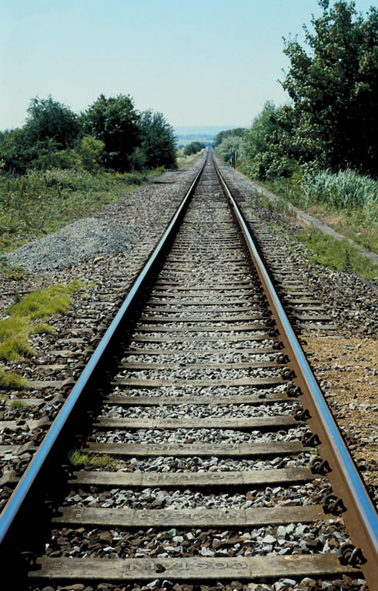
- Observe.



Lorsque des objets sont disposés régulièrement sur une ligne, la distance qui sépare deux objets se nomme des ……………………………………

- Les différentes lignes.

  - Une ligne …………………… avec des objets à chaque extrémités.

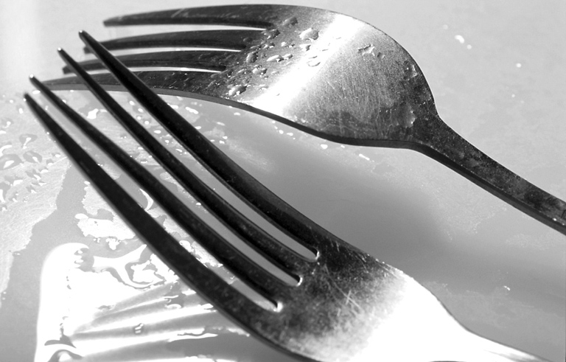

  - Une ligne ………………………sans objet aux extrémités.



  - Une ligne ……………………………

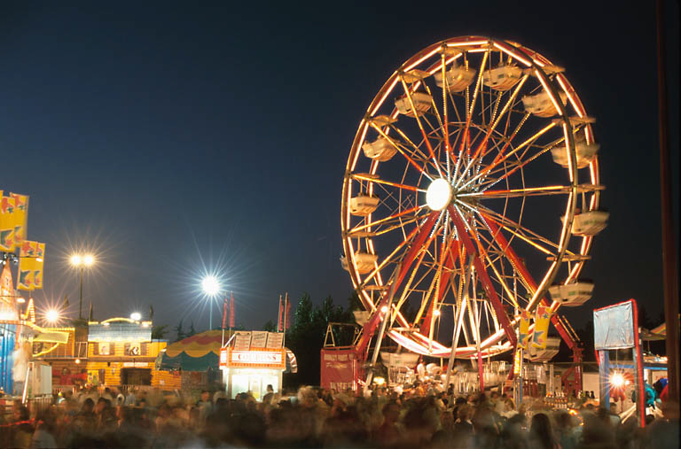

- Applications

*De chaque côté de cette ligne de 12 cm, j’ai dessiné des sapins. Sachant que chaque arbre est distant de 3 cm, combien de sapins vais–je dessiner ?

* Trouve la longueur d’une échelle comprenant 14 échelons. Ceux-ci sont séparés de 28 cm.

*Le long d’une route de 100 m de long, je plante un peuplier tous les 10 m ( d’un seul côté). Il y a un arbre à chaque extrémité. Combien ai-je planté de peupliers ?

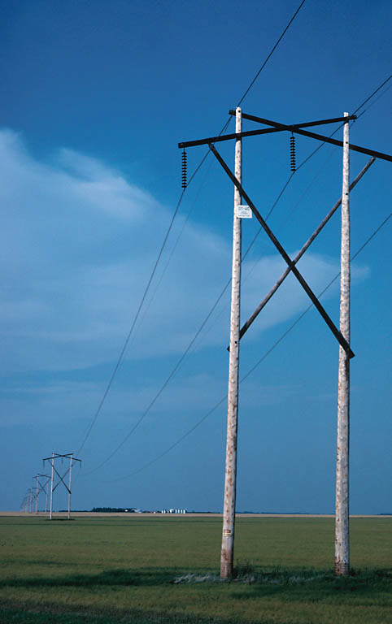
* Du 1er au 12e poteau d’une ligne électrique, il y a 528 m. Quelle est la distance entre 2 poteaux ?

* La tête d’un râteau a une longueur de 25 cm. Chacune des dents est séparées par
5 cm . Combien y en a-t-il ?

* Sur une des roues de mon vélo, je veux placer un autocollant entre chaque rayon. Le contour de ma roue mesure 80 cm et 2 rayons sont distants de 2 cm ? Combien d’autocollants ai-je besoin ?

* Maman a disposé des pinces à linge soutenant des chaussettes, tous les 15 cm sur un long fil de 3,4 m. Les chaussettes situées aux extrémités sont à 20 cm des poteaux. Combien de pinces à linge a-t-elle utilisé ?

*Un kiosque à musique a un périmètre de 16 m. Sur son contour, on a placé des lampes à 50 cm l’une de l’autre. Combien en a-t-on placé ?

* Tout au long d’un circuit automobile de 3,2 km, les services d’incendie ont placé un extincteur tous les 100 m. Combien d’extincteurs a-t-il fallu acheter ?

